复合材料气瓶缠绕铺层设计软件
V1.0
软件设计说明书

目 录
第一章 软件介绍 3
1.1 研发背景、软件定位与适用对象 3
1.2 核心功能概述 3
1.3 单位制、符号与基础约定 3
第二章 运行环境与安装配置 4
2.1 软硬件环境要求 4
2.2 安装与启动方式 4
2.3 核心文件结构与职责划分 5
第三章 核心功能模块详述 5
3.1 工作台总体布局与参数输入面板 5
3.2 筒身铺层方案设计 10
3.3 封头厚度与爆压分布校核 11
3.4 容积互算与线型切点设计 13
3.5 自动生成铺层与校核明细 14
第四章 总体执行流程与技术特点 15
4.1 系统逻辑架构与数据流 15
4.2 端到端操作流程 15
4.3 核心技术特点 16
第五章 工程应用案例展示 16
5.1 案例一：78 升 70 兆帕车载储氢瓶初步设计 16
5.2 案例二：线型档位比选 18
5.3 案例三：计算书导出与归档 18
第六章 系统校验与异常处理 19
6.1 前置合法性防御 19
6.2 诊断提示、错误对照与恢复流程 19

第一章 软件介绍

1.1 研发背景、软件定位与适用对象
复合材料储氢气瓶的承压层由内衬外的碳纤维缠绕层承担。筒身段采用网格理论进行等厚设计，封头段则要按各缠绕角度组的起铺圆、边界圆和衔接圆逐段推算厚度，并沿平行圆半径方向检查局部爆破压强是否达到设计值。这套计算的输入链条是"容积—线型—铺层—强度"：容积决定筒身段直径与长度，线型表里的转角档位决定内衬外形，铺层角度与层数决定承载能力，强度参数决定每一层能贡献多少爆破压强。链条中任何一环变动，后续结果都会随之改变，纸质表格在反复试算时极易出现前后不一致。
本软件把上述计算链条固化为一个可在单机离线运行的工作台：使用者按设计顺序输入容积与工况，软件实时给出线型候选、筒身层数初算、铺层方案、筒身双向校核与封头局部校核结果，并可把当前参数、公式、明细表格与图形一次性导出为 Excel 计算书和 PDF 计算书。软件面向的是初步结构设计与方案比选，而不是替代有限元分析：它给出的是可核对的解析结果与过程痕迹，让每一步取数都有出处。
软件适用于复合材料缠绕气瓶的初步结构设计环节，具体场景包括：车载储氢瓶的容积与外形定型、筒身缠绕角与层数的初始选择、封头局部薄弱区排查、同一工况下多个线型档位的方案比选，以及设计说明会与评审所需的计算书整理。适用对象是复合材料压力容器方向的工艺与结构设计人员、气瓶制造企业的工艺技术人员，以及承担相关课程或科研任务的师生。使用者应具备网格理论缠绕、测地线极孔换算与复合材料基本力学的基础知识。

1.2 核心功能概述
软件由六类功能构成。第一类是几何与线型设计，包括容积与尺寸互算、按容积驱动的线型切点候选生成、极孔与轴比合理性检查；第二类是材料与工艺换算，由线密度、纤维密度、单束带宽、纤维体积含量推出纤维单层厚、含树脂单层厚与总带宽；第三类是筒身铺层设计，支持按缠绕先后顺序排列的角度组、就地修改角度与层数、逐组激活与停用，并在表内直接给出纵向与环向贡献；第四类是封头校核，按各角度组生成厚度轮廓、沿平行圆半径给出爆破压强分布并标出薄弱区；第五类是结果判定与追溯，把判定结论、裕度、诊断提示、逐格计算明细、公式清单集中呈现；第六类是成果导出，输出带活公式的 Excel 计算书与带正文、公式、表格和图形的 PDF 计算书。
六类功能共享同一份设计输入：任一处的修改都会立即驱动其余部分重算并重绘，不存在需要手工同步的副本。软件不含网络请求，不上传设计数据，全部计算在用户本机完成。

1.3 单位制、符号与基础约定
几何量统一以毫米计，容积以升计并可在界面与计算书中换算，力与压强以兆帕计，线密度以克每米计，密度以克每立方厘米计。符号沿用气瓶设计的通行约定：R 为内衬外表面半径并作为缠绕与强度计算基准半径，r 为封头平行圆半径，r₀ 为缠绕极孔半径，α 为缠绕角，α₀ 为极孔处测地线角，t_f 为纤维单层厚，t_c 为含树脂复材单层厚，σ_NOL 为 NOL 环拉伸强度，σ_c 为复材层强度，p_b 为参与判定的设计爆压，k_s 为封头应力平衡系数，λ 为封头外表面轴比。计算按轴对称回转体假定进行，忽略内衬与树脂的承压贡献，纤维沿经线方向承受拉力，不计层间应力与损伤演化。

第二章 运行环境与安装配置

2.1 软硬件环境要求
表 1 软件运行环境配置要求
项目分类 | 最低配置要求 | 推荐配置要求
处理器 | 双核处理器，主频 2.0 GHz 以上 | 四核及以上处理器，主频 3.0 GHz 以上
运行内存 | 4 GB | 8 GB 及以上
外部存储 | 500 MB 可用磁盘空间 | 1 GB 及以上可用磁盘空间
操作系统 | 64 位 Windows 10 | 64 位 Windows 10 或 Windows 11
图形环境 | 1024×768 分辨率显示器 | 1920×1080 及以上分辨率显示器
浏览器内核 | 支持 ES2020 的 Chromium 内核浏览器 | 最新版本 Chromium 内核浏览器
运行依赖 | 无需安装运行时、数据库与外部服务 | 无需安装运行时、数据库与外部服务

2.2 安装与启动方式
软件提供三种使用形态，三者共用同一套计算内核与界面。
一是桌面版。安装包形式双击安装后从桌面或开始菜单启动；免安装形式解压后直接运行可执行文件即可。桌面版把计算界面封装在独立运行环境中，不依赖系统是否安装浏览器，也不产生浏览器页面与地址栏，界面标题栏显示软件名称与版本号，状态栏显示当前版本号、计算内容与本机离线运行提示。
二是网页版单文件。软件的全部界面、脚本与样式被合并为单个网页文件，双击用浏览器打开即用，便于在没有安装权限的计算机上临时查看与演示。文件体积约五兆字节，可在无网络环境下打开。
三是开发者模式。以开发服务器方式启动时进入热更新模式，修改源码后浏览器即时刷新，用于功能验证与公式核对。
三种形态的界面操作完全一致：顶栏依次是自动生成铺层、恢复默认、导出 Excel 计算书、导出 PDF 计算书与校核明细五个入口，左栏是参数输入区，右栏自上而下是计算结果、筒身铺层方案、封头厚度与爆压分布、容积与尺寸互算、线型切点设计五个卡片，底栏是状态栏。

2.3 核心文件结构与职责划分
表 2 软件核心模块结构与职责划分表
模块文件 | 模块属性 | 核心职责与功能实现
App.tsx | 主入口层 | 组装顶栏、参数面板与右侧结果卡片，调度弹窗与导出动作，维护版本标识
state/store.ts | 状态管理层 | 保存设计输入与计算结果，提供参数局部更新、几何联动更新与恢复默认能力
core/geometry.ts | 核心计算层 | 容积公式、轴比换算、缠绕转角计算、线型切点求解与候选表生成
core/netting.ts、core/layup.ts | 核心计算层 | 网格理论筒身校核、按缠绕先后组织的铺层组解析与环向层统计
core/dome.ts | 核心计算层 | 封头各角度组起铺圆与衔接圆确定、三次样条厚度拟合、覆盖公式计算、局部爆压分布
core/materials.ts、core/checker.ts | 核心计算层 | 材料与强度派生参数计算、整体校核、诊断提示与调整建议生成
core/designer.ts、core/expansion.ts、core/initialDesign.ts | 核心计算层 | 候选螺旋角扩孔步进、筒身层数初算与自动铺层方案生成
ui/*.tsx | 视图交互层 | 参数表单、铺层表格、封头图形、几何设计曲线、弹窗与公式说明的绘制与交互
export/excel.ts、export/pdf.ts | 数据输出层 | 生成带活公式的 Excel 计算书与带正文图形表格的 PDF 计算书

第三章 核心功能模块详述

3.1 工作台总体布局与参数输入面板
工作台采用左右分栏布局。顶栏横跨整个窗口，左侧为软件名称与版本号，右侧集中放置五个操作按钮；左栏是自上而下排列的参数输入区，宽度固定，内容超出时在栏内滚动；右栏是结果区，卡片纵向排列，卡片内的表格与图形随参数变化即时刷新；底栏为状态栏，显示版本号、当前计算内容、离线运行说明与最近一次操作的结果提示。
所有计算函数都是纯函数：输入一个设计参数集合，输出一个结果对象，界面只负责呈现。参数发生变化时，状态层重新执行一次完整计算，再把新结果分发给各张卡片，因此界面上的判定、表格、图形与明细始终来自同一次计算。
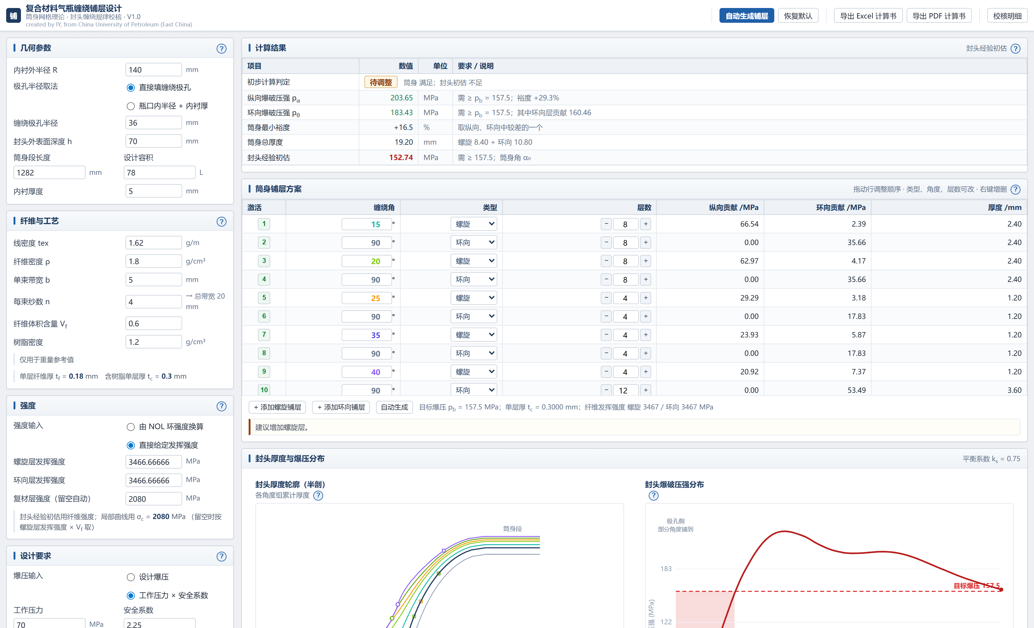
图 1 软件主工作台布局与功能分区
参数面板由六组折叠区组成。几何参数区录入内衬外半径、极孔半径取法、缠绕极孔半径、封头外表面深度、筒身段长度、设计容积与内衬厚度；极孔半径提供直接填缠绕极孔与按瓶口内半径加内衬厚两种取法，便于与不同的原始资料口径对接。纤维与工艺区录入线密度、纤维密度、单束带宽、每束纱数、纤维体积含量与树脂密度，并在区尾实时显示纤维单层厚与含树脂单层厚。强度区提供两种输入方式：由 NOL 环强度乘强度损失系数换算，或直接给定螺旋与环向的纤维发挥强度，复材层强度可留空由软件按纤维体积含量换算。设计要求区录入设计爆压或工作压力与安全系数，并给出换算后的设计爆压与应力平衡系数。筒身层数计算区录入初算角度与螺旋、环向层数初估值，作为自动生成铺层的输入。末组为结果概览，集中显示螺旋层厚、环向层厚、缠绕层总厚、封头最厚处位置与筒身封头判定。
表 3 几何与工艺参数定义及有效区间约束表
参数名称 | 物理含义 | 有效区间或格式 | 默认预设值
内衬外半径 R | 缠绕与强度计算基准半径 | 大于缠绕极孔半径 | 140 mm
缠绕极孔半径 r₀ | 最小螺旋角组纤维能到达的最小平行圆 | 0 与 R 之间 | 36 mm
封头外表面深度 h | 椭圆封头短半轴对应长度 | 与 R 共同决定轴比 | 70 mm
筒身段长度 l | 圆筒直段长度 | 正实数 | 1282 mm
设计容积 V | 目标储气容积 | 正实数 | 78 L
内衬厚度 t | 容积扣除用的内衬壁厚 | 不小于 0，小于 R 与 h | 5 mm
线密度 tex | 纤维线密度 | 正实数 | 1.62 g/m
纤维密度 | 碳纤维体密度 | 正实数 | 1.8 g/cm³
单束带宽 b | 单束纱铺设宽度 | 正实数 | 5 mm
每束纱数 | 并线束数 | 正整数 | 4
纤维体积含量 V_f | 纤维占复材体积比例 | 0 与 1 之间 | 0.60
纤维发挥强度 | 螺旋与环向纤维可用的轴向强度 | 正实数 | 3466.67 MPa
复材层强度 | 含树脂层可用的强度 | 正实数，留空时自动换算 | 2080 MPa
设计爆压 | 参与筒身与封头判定的压强 | 正实数 | 157.5 MPa
应力平衡系数 k_s | 封头各组贡献的合成系数 | 常用 0.70 至 0.80 | 0.75

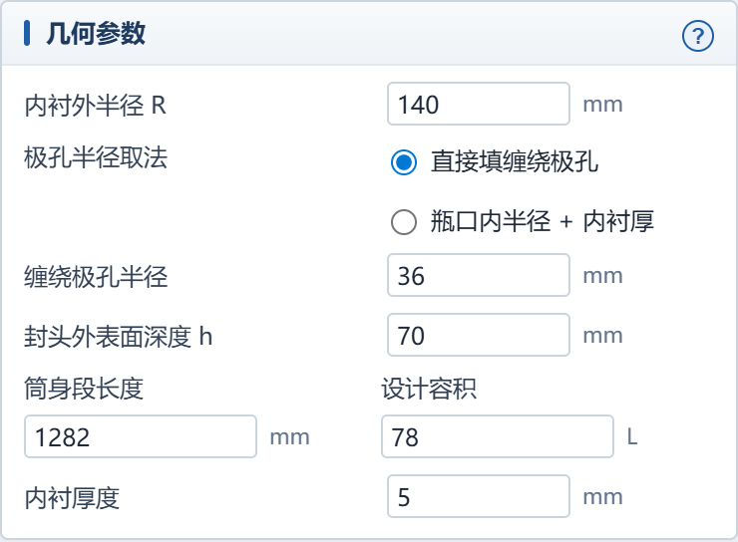
图 2 几何参数分组与极孔半径取法设置
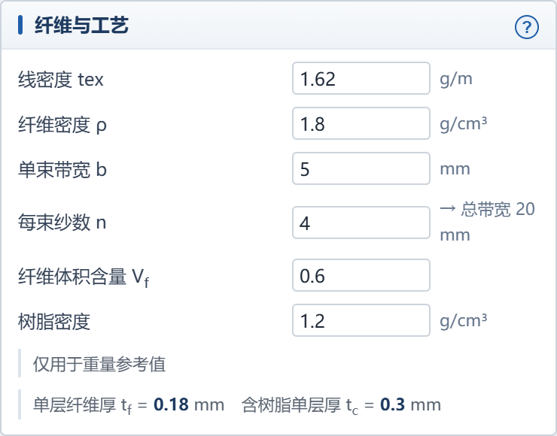
图 3 纤维与工艺分组与单层厚度的实时换算结果
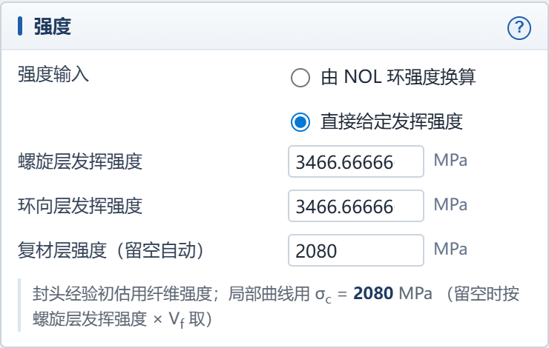
图 4 强度分组与两种强度输入方式
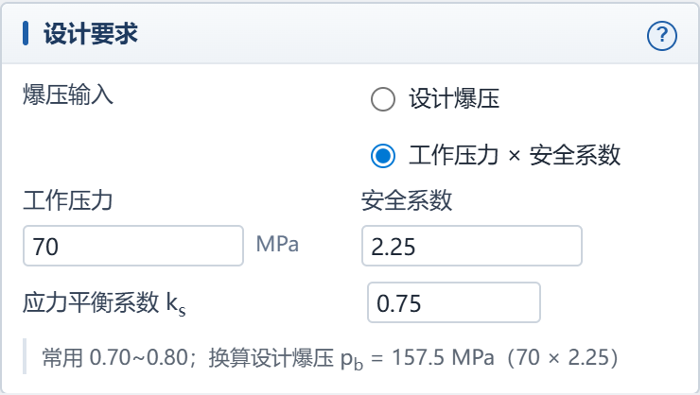
图 5 设计要求分组与设计爆压换算提示
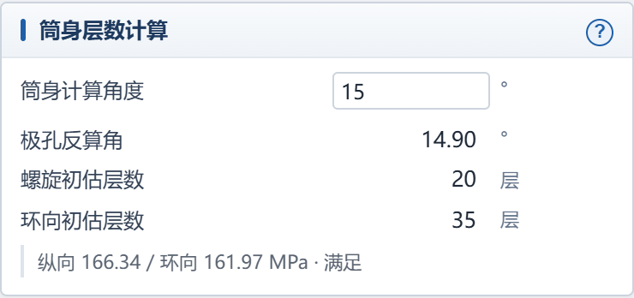
图 6 筒身层数计算分组与自动生成铺层的初算输入
每一组标题右侧的问号按钮弹出该组所用公式，公式以排版后的数学形式给出并附一句用途说明，便于核对口径而无需翻阅资料。
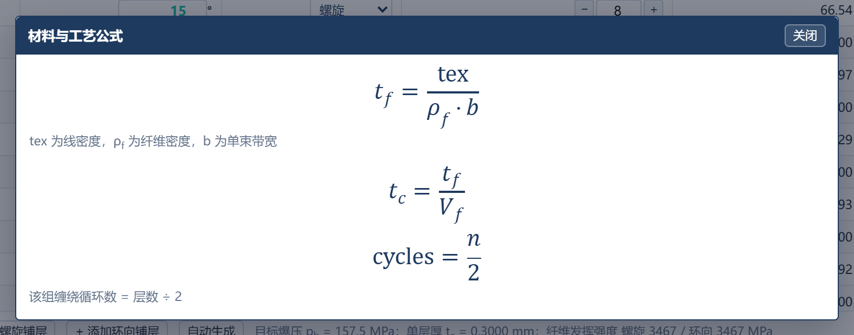
图 7 公式说明弹窗与公式排版

3.2 筒身铺层方案设计
铺层方案表是软件的核心交互区。表格每一行代表一组缠绕角度，列依次为激活开关、缠绕角、类型、层数、纵向贡献、环向贡献与厚度。首列默认显示组序号并参与计算，点击后显示叉号表示该组停用，行内数值变灰且不计入小计、合计与封头分组，再次点击可恢复。缠绕角可就地输入，类型可在螺旋与环向之间切换，层数通过增减按钮或直接输入修改。行与行之间可以拖动，行的先后顺序即实际缠绕顺序，序位变化会同时影响封头厚度轮廓的堆叠次序。右键点击某一行弹出菜单，可删除该层、在其上方插入或在其下方插入。表尾给出螺旋层与环向层的小计、合计与判定颜色，以及增加螺旋铺层、增加环向铺层与自动生成三个按钮。
表 4 筒身铺层表交互操作说明表
操作对象 | 操作方式 | 作用范围
激活列首格 | 单击切换 | 停用的组不参与小计、合计与封头校核
缠绕角输入框 | 就地输入 | 该组角度改变后重算贡献、厚度与封头轮廓
类型下拉框 | 切换螺旋与环向 | 环向组只计入筒身，环向默认取 90 度
层数输入框与增减按钮 | 输入或点按 | 同步刷新该组贡献、厚度与判定
整行 | 拖动 | 调整缠绕先后顺序
整行 | 右键 | 删除该层、在上面插入、在下面插入

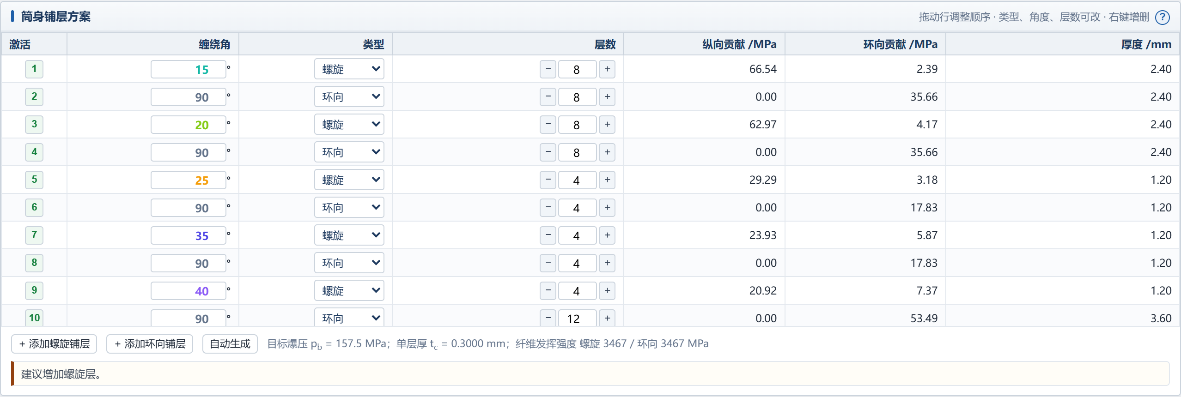
图 8 筒身铺层方案表与各组贡献、厚度、小计与合计
表格上方为计算结果卡片，给出初步计算判定、纵向爆破压强、环向爆破压强、筒身最小裕度、筒身总厚度与封头经验初估六项结果。判定为满足、待调整与不满足三档，数值达标显示绿色，不足显示红色，并直接给出相对设计爆压的裕度百分比。
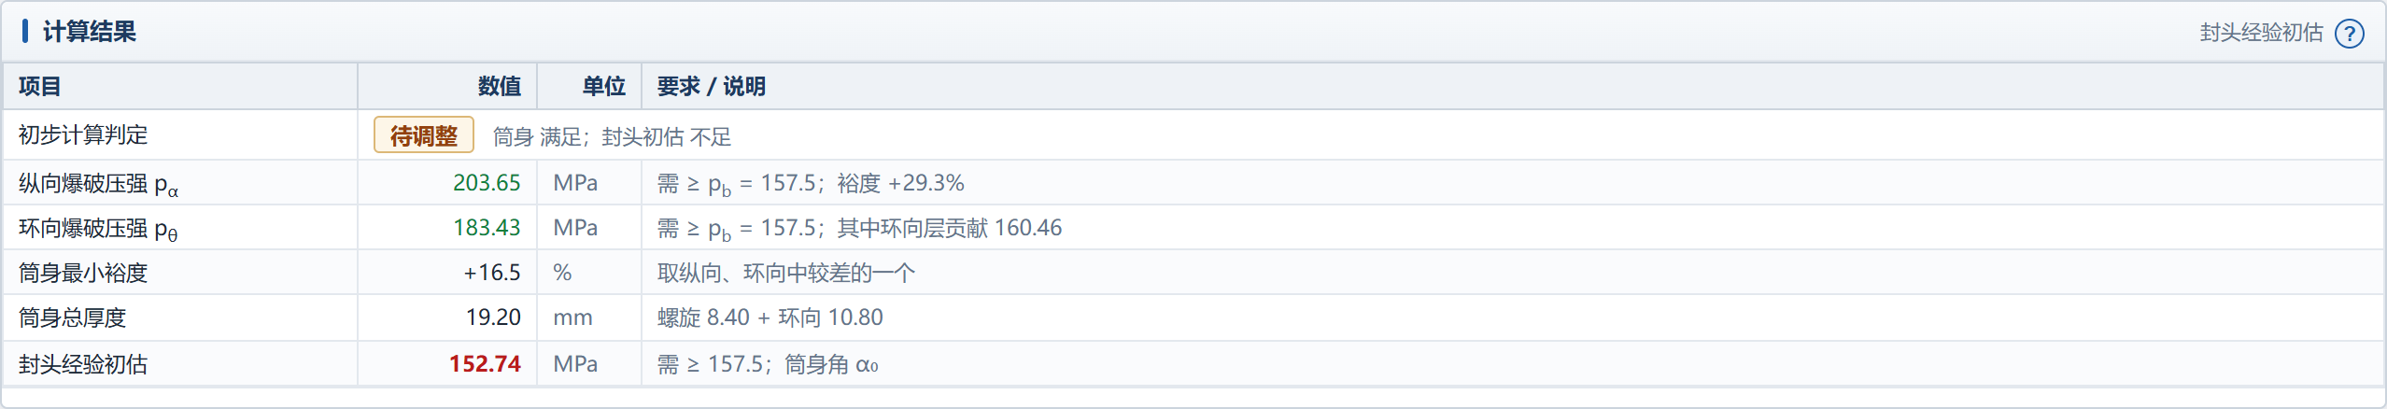
图 9 计算结果卡片与判定、裕度显示

3.3 封头厚度与爆压分布校核
封头校核卡片左右并排两幅图。左侧为封头厚度轮廓半剖图，采用平躺画法：旋转轴水平置底，极孔在左、赤道在右，轮廓向上拱起。各角度组按缠绕先后逐层向外累加，形成一组彩色轮廓线；圆点标记该组的起铺圆，方块标记样条段与覆盖公式段的衔接圆；右上角标注最厚处的厚度与所在半径；下方图例按颜色区分内衬与各角度组。图形提供各层轮廓线、起铺点标记与样条衔接点三个显示开关，可按需增减。右侧图形可在爆压分布与厚度分布之间切换。爆压分布图以平行圆半径为横轴、爆破压强为纵轴，画出各组贡献合成后乘以应力平衡系数的曲线，并以红色虚线标出目标爆压，低于目标线的区段着淡红色底纹表示薄弱区，极孔侧只有部分角度组能够铺到的区段着灰色底纹。厚度分布图与之一一对应，横轴不变、纵轴改为厚度，并以虚线标出筒身螺旋层总厚作为参照。鼠标在图上移动时，浮层读出该半径处的总厚、乘系数前后的爆压、各角度组各自的厚度与贡献。
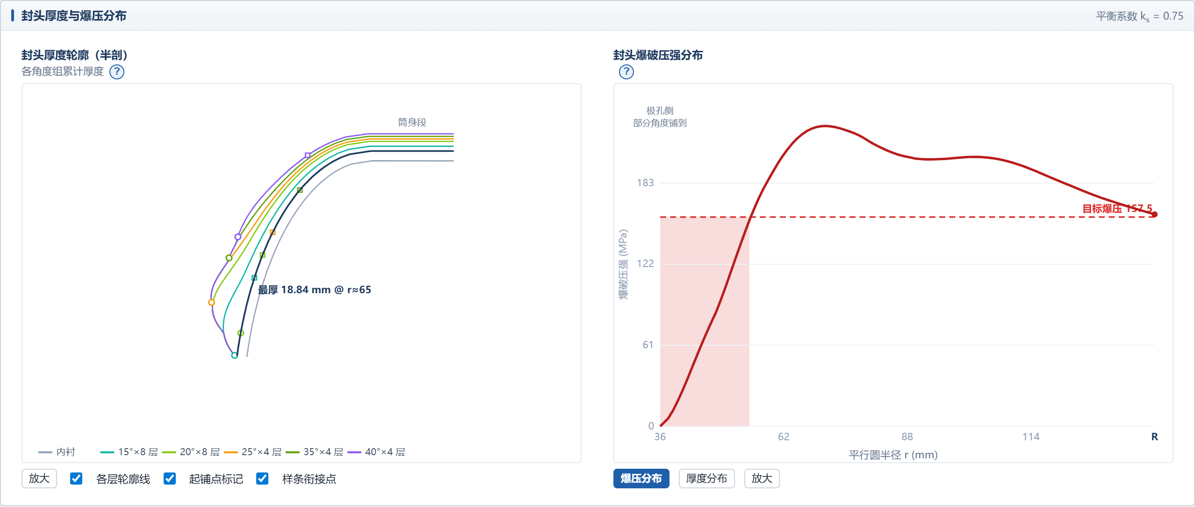
图 10 封头厚度轮廓图与爆破压强分布图
两幅图均可放大到独立窗口查看，便于在计算书中引用。
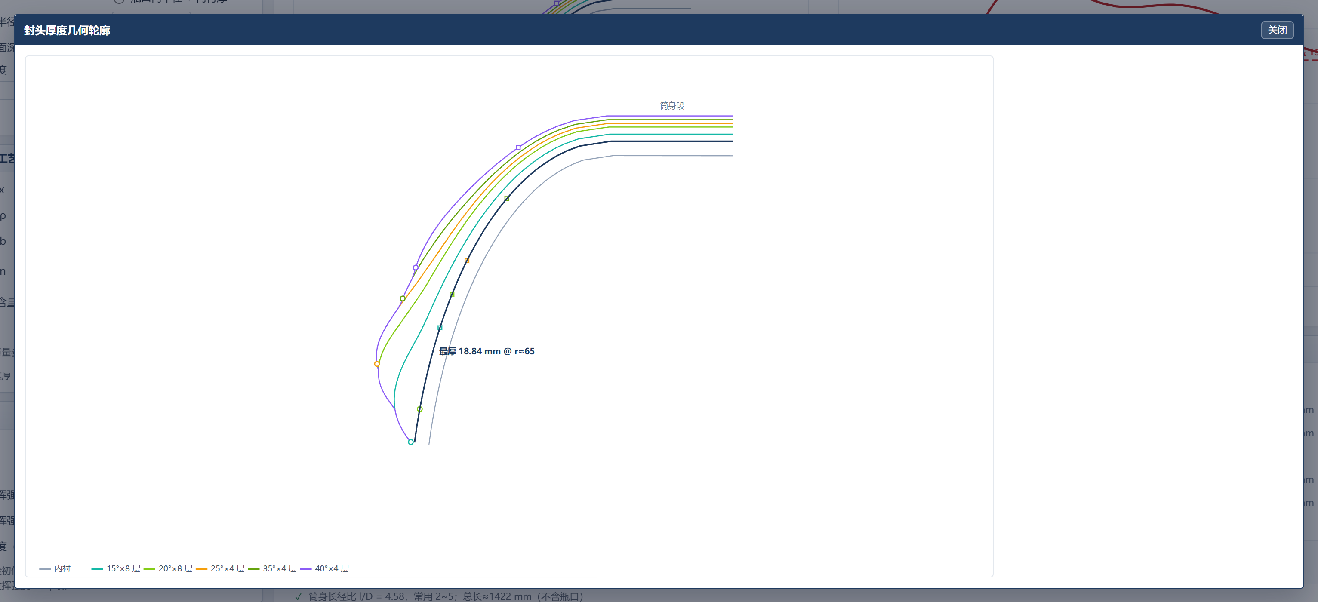
图 11 放大后的封头厚度轮廓图与各角度组起铺圆、衔接圆标记
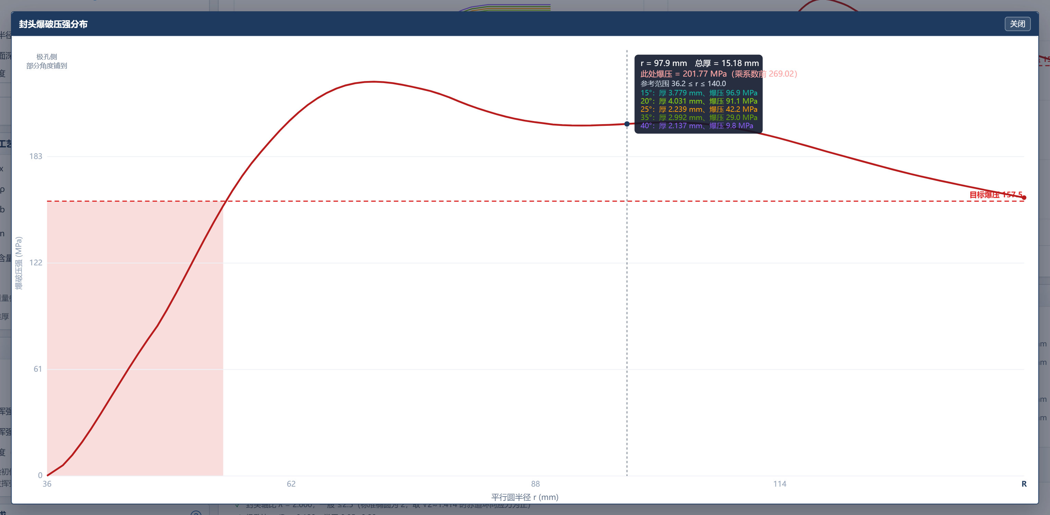
图 12 放大后的爆破压强分布图与悬停读数浮层
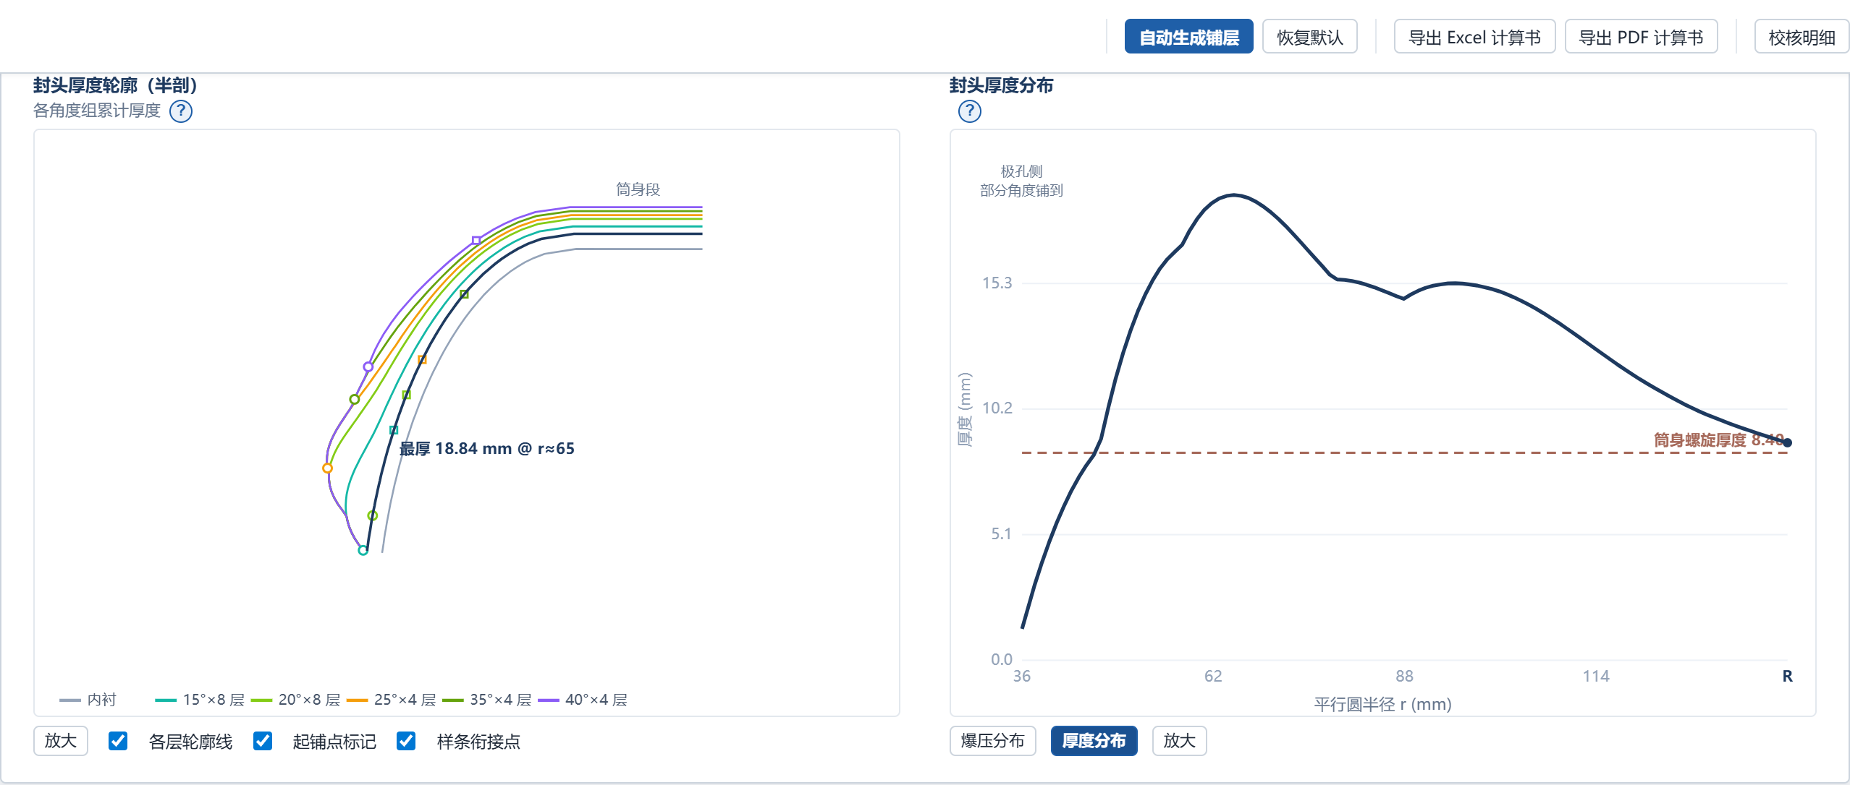
图 13 封头厚度分布图与筒身螺旋层厚参照线

3.4 容积互算与线型切点设计
几何设计卡片分两段。①容积与尺寸互算先选择求解对象：按尺寸算容积，或以目标容积反算筒身长、筒身段半径或封头轴比。反算结果可一键写回左侧几何参数，改动半径时同步更新封头深度以保持轴比不变。面板同时列出容积径向半轴、轴向半轴、封头容积、筒身容积与总容积，并给出长径比、轴比与极孔比三项合理性检查。
表 5 几何合理性检查项与常用区间
检查项 | 常用区间 | 超界提示方式
筒身长径比 | 2 至 5 | 提示当前长径比与含瓶口总长
封头外表面轴比 | 一般不大于 2.5 | 提示当前轴比并说明标准椭圆取值
缠绕极孔比 | 0.05 至 0.20 | 提示当前极孔比

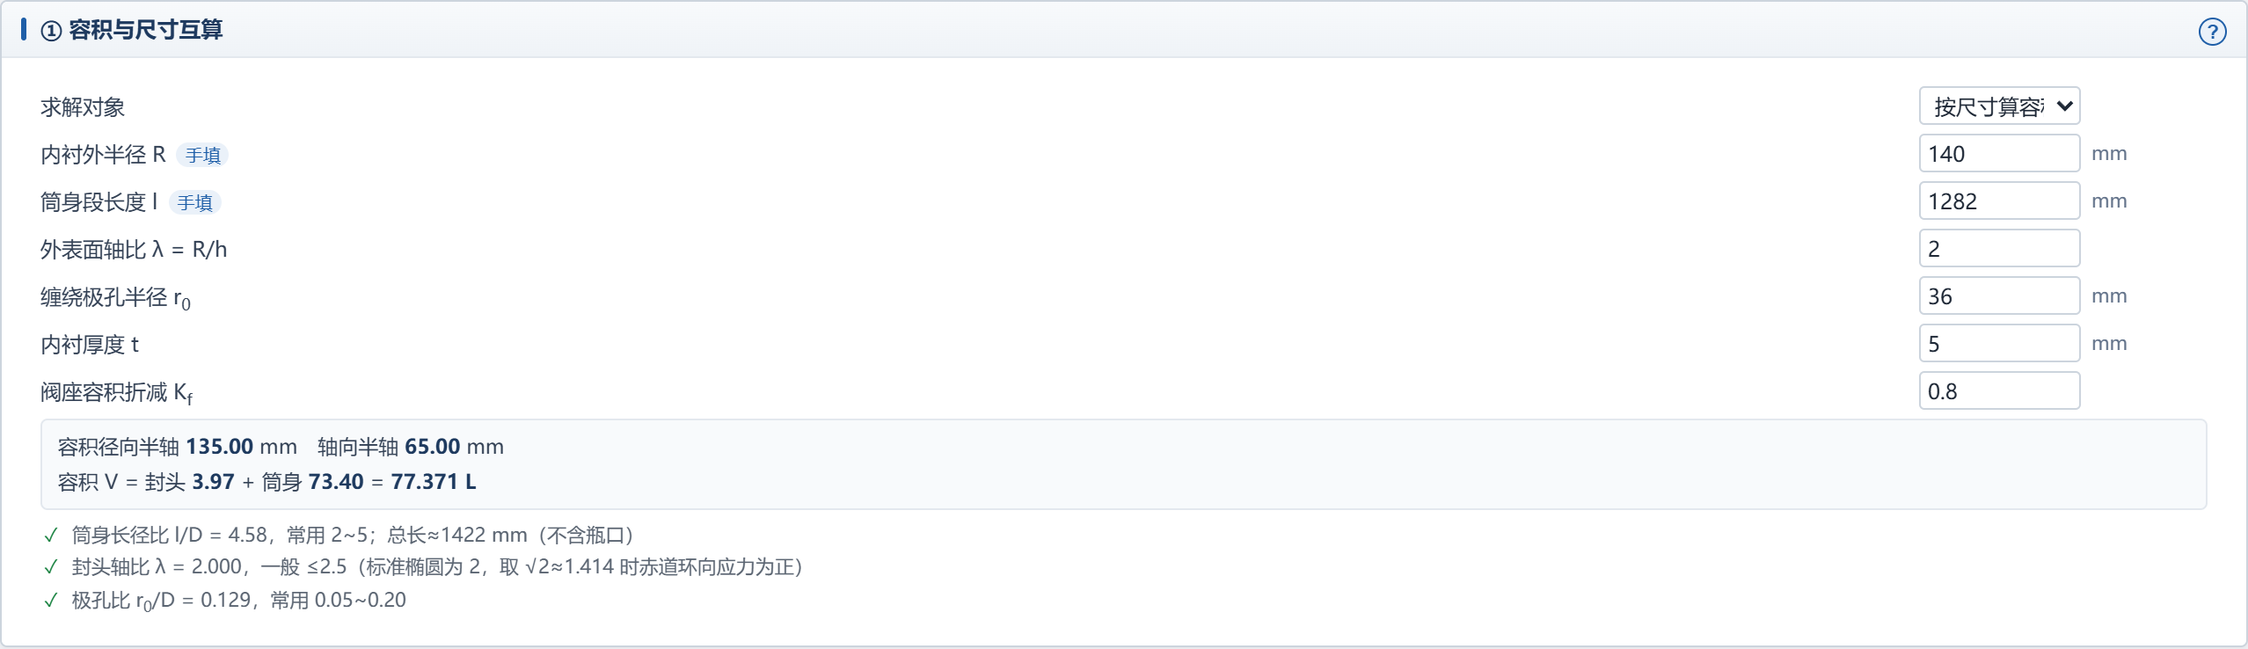
图 14 容积与尺寸互算面板与几何合理性检查
②线型切点设计把容积作为硬约束，先由容积导出芯模转角随筒身直径变化的设计曲线，再把线型表允许的转角画成水平线与曲线求交，交点即为候选方案。左侧图形以筒身直径为横轴、芯模转角为纵轴，画出设计曲线、允许转角水平线与交点圆点，并用竖虚线标出当前锁定的筒身直径。面板顶部实时给出当前几何的极孔缠绕角、筒身转角、封头转角、单程转角与芯模转角。右侧候选表列出每一档转角对应的筒身直径、筒身长、长径比、切点数与整数参数，长径比超出常用区间的行以底色标出，用户选定后点击采用即把该档的直径与筒身长写回几何参数。
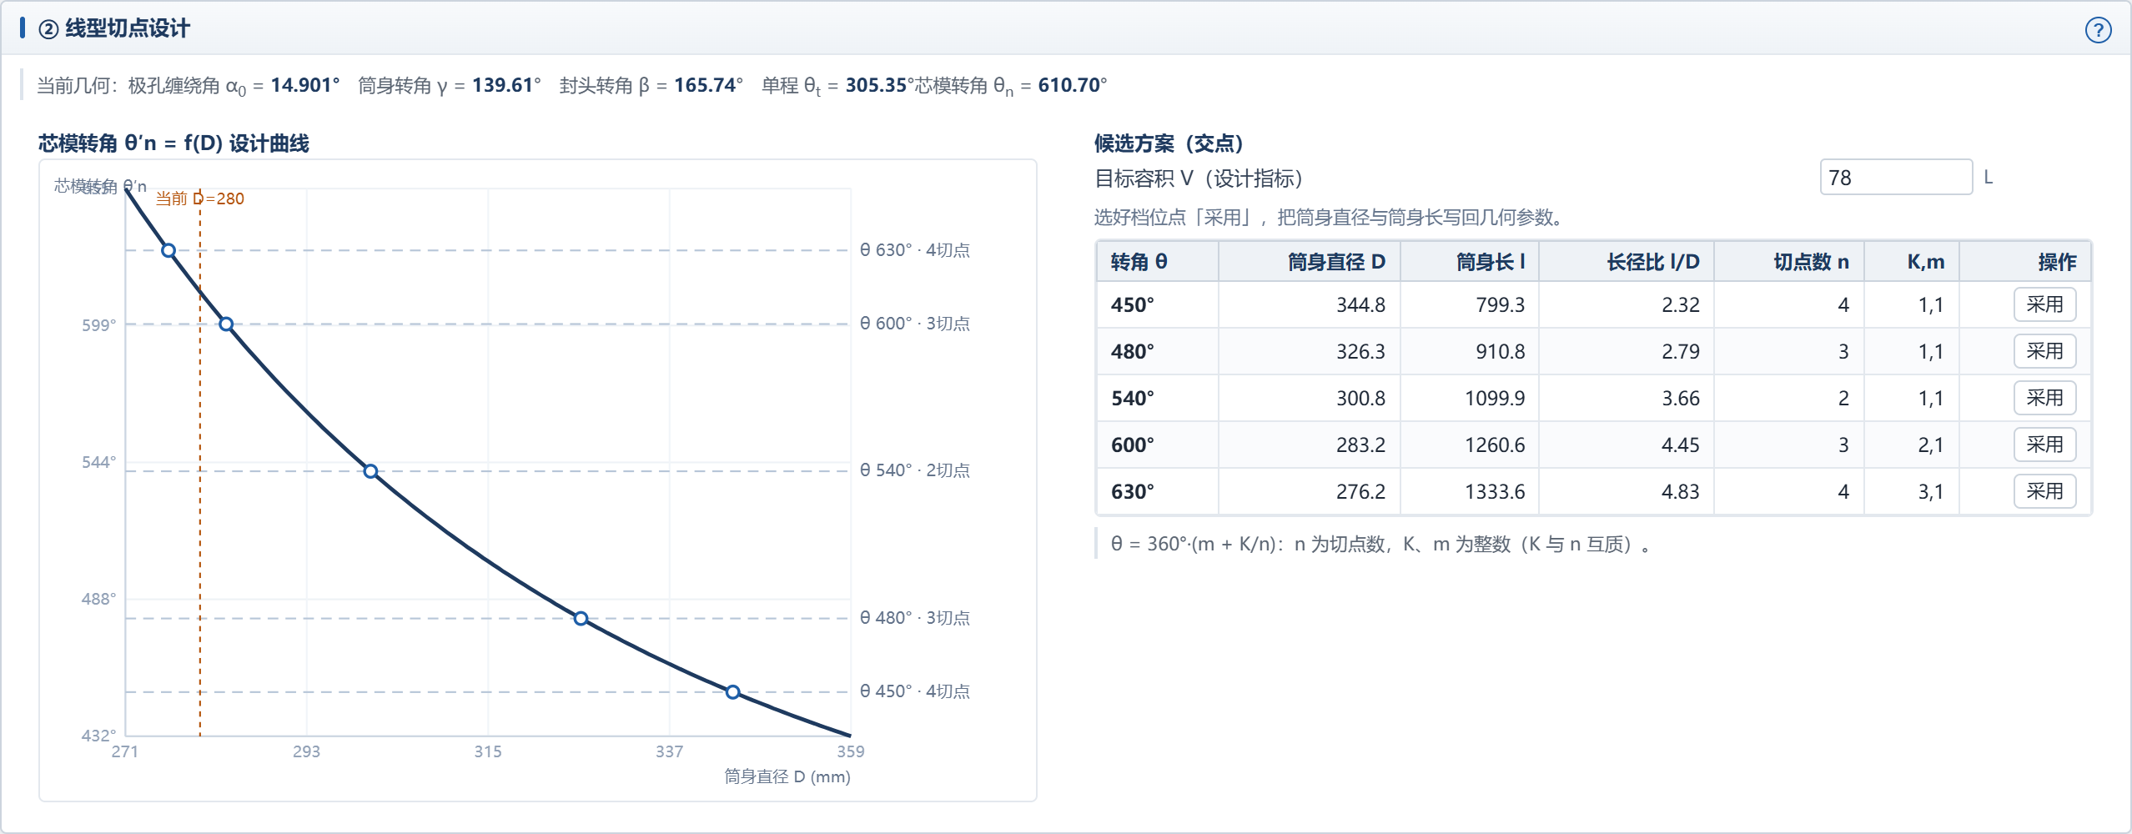
图 15 芯模转角设计曲线、允许转角水平线与候选方案表

3.5 自动生成铺层与校核明细
自动生成铺层按钮打开自动生成弹窗。弹窗先给出筒身初算结果，即按当前初算角度与强度参数算出的螺旋层数与环向层数；随后列出按扩孔步进得到的候选螺旋角表，每行给出该角度对应的极孔直径与螺旋角，可勾选其中若干个作为参与生成的组。选中的组若要求层数高于初算值，弹窗给出按更高层数分配的提示。点击生成并填入后，软件按所选角度组与初算层数自动排出铺层方案并回填到铺层表。
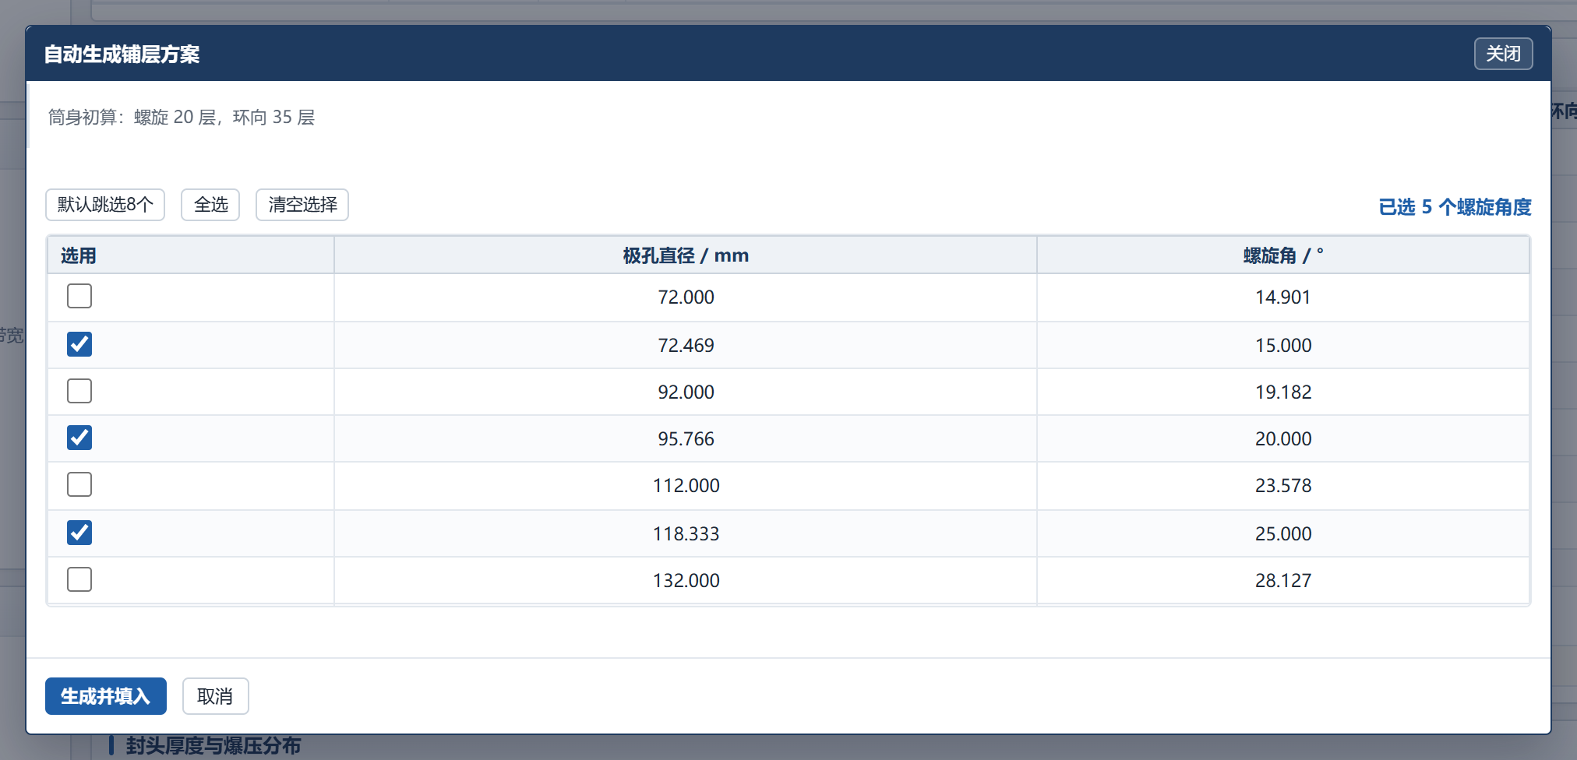
图 16 自动生成铺层弹窗与候选螺旋角扩孔表
顶栏的校核明细按钮打开明细窗口，窗口自上而下分为六块：输入参数汇总，列出半径、带宽、纤维体积含量、密度、线密度、单层纤维厚、含树脂单层厚、设计爆压、发挥强度、复材层强度、每束纱数与总带宽、封头深度、应力平衡系数和全铺层覆盖起点；筒身强度校核表，逐组给出余弦平方、余弦正弦平方、层数、单层与多层贡献、厚度；封头参数表，逐组给出层数、循环数、起铺圆、边界圆、衔接圆、斜率、赤道厚、体积分量与样条系数，以及赤道处该组厚度与爆压；封头局部参考值表，按平行圆半径列出各组层厚、总厚、爆压之和与乘系数后的爆压，并逐行与设计值比较；螺旋铺层校验表，可选择任一角度组查看其样条段与覆盖段厚度、局部缠绕角与局部参考爆压；计算公式表与校核结果段，列出所用公式的项目、公式与用途，并给出封头与筒身厚度衔接偏差、局部曲线最低值、最厚处位置与诊断条目。
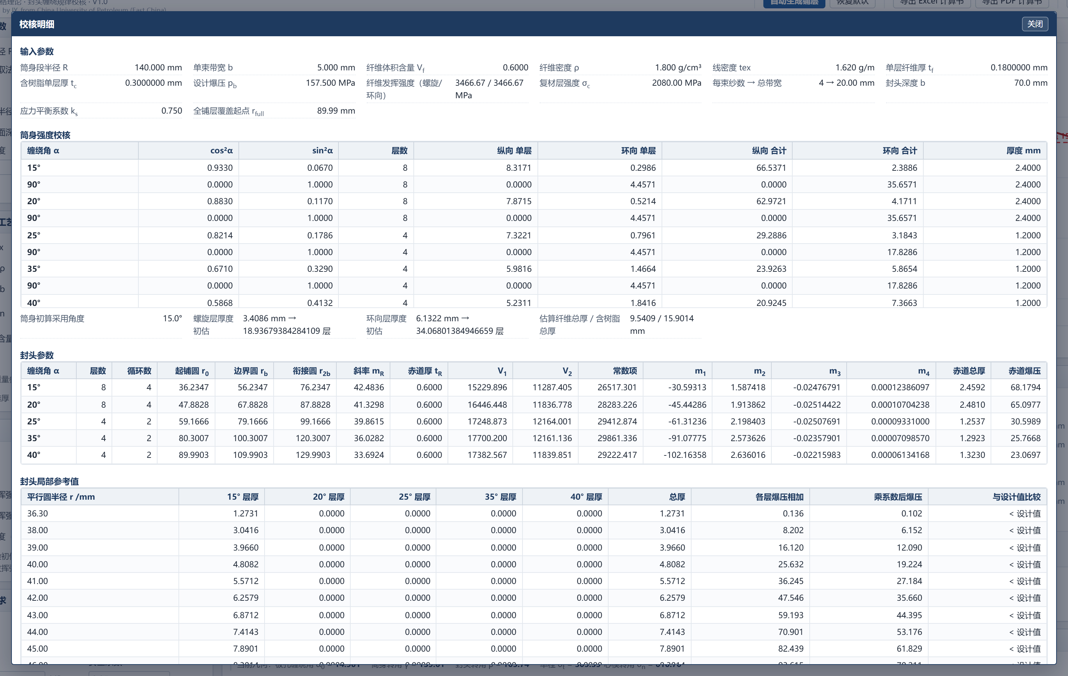
图 17 校核明细窗口的输入参数、筒身与封头逐格数值

第四章 总体执行流程与技术特点

4.1 系统逻辑架构与数据流
软件自上而下分为四层。表现层是界面组件，只接收参数事件并渲染结果，不做任何计算判断；状态层保存唯一的设计输入对象，提供按分组更新、按几何联动更新与恢复默认三种写入方式；计算层由纯函数构成，接收输入对象返回结果对象，内部再分为几何与线型、材料与强度、筒身校核、封头校核与方案生成五组；输出层把结果对象转成 Excel 工作簿与 PDF 文档。
数据流是单向的：界面事件写入状态层，状态层触发一次计算，计算结果对象同时分发给结果卡片、图形、明细窗口与导出器。计算层不引用界面代码，输出层不修改输入，因此同一组参数在任何入口下得到的数值完全一致，导出的计算书与屏幕上显示的数值同源。

4.2 端到端操作流程
典型操作流程分为七步。第一步，在几何参数区录入内衬半径、极孔半径、封头深度、筒身长度与目标容积，或在容积互算区用容积反算尺寸。第二步，在纤维与工艺区录入线密度、密度、带宽、并线束数与纤维体积含量，确认单层厚度与总带宽。第三步，在强度区选定强度输入方式并录入强度参数，在设计要求区确定设计爆压与应力平衡系数。第四步，在几何卡片②段查看线型切点候选，按需要点击采用确定筒身直径与长度。第五步，在筒身层数计算区完成初算，或直接点击自动生成铺层得到初始方案，再在铺层表中按需要调整角度、层数、顺序与激活状态。第六步，查看封头轮廓与爆压分布，确认薄弱区位置，通过放大图与悬停读数定位问题平行圆，必要时在铺层表中增减层数或用等厚置换把部分环向层换成高角度螺旋层。第七步，打开校核明细复核逐格数值，最后导出 Excel 计算书或 PDF 计算书归档。

4.3 核心技术特点
第一，单一数据源与即时重算。所有参数、结果、图形、明细与导出内容来自同一份输入对象和同一次计算，避免了表格之间的人工同步与版本错位。
第二，容积驱动的线型选择。把容积作为硬约束先导出芯模转角随直径变化的曲线，再与线型表允许转角求交，使外形确定与线型确定成为同一步操作的两个结果，与工程上"先定容积再定外形与线型"的实际顺序一致。
第三，封头厚度的分段处理与体积守恒。厚度在极孔两倍总带宽内用三次样条插值，在其外侧改用覆盖公式，两段在衔接圆处保持数值与斜率连续，样条系数由边界条件与纤维体积守恒条件联立确定，避免出现厚度突变或总量不符。
第四，铺层表以实际缠绕顺序为组织方式。行序即缠绕次序，角度、层数、类型均可就地编辑，停用机制让方案比选不必删改原始数据，拖动与右键插入使铺层表的调整动作与工艺文件的表述习惯一致。
第五，过程可追溯。任一结论都能下钻到逐格数值、所用公式与来源口径，诊断条目把不满足的原因与缺口数值直接写出，计算书把同样的内容固化为可归档文件。

第五章 工程应用案例展示

5.1 案例一：78 升 70 兆帕车载储氢瓶初步设计
案例背景为 70 兆帕级车载储氢气瓶的初步结构设计，目标容积 78 升，采用碳纤维缠绕层与铝合金内衬的组合。软件启动后即载入该算例的默认参数，可直接观察完整计算过程，也可作为换算其他瓶型的模板。
表 6 案例一设计输入参数表
参数项目 | 设定数值 | 参数单位 | 设计说明
内衬外表面半径 R | 140 | mm | 缠绕与强度计算基准半径
缠绕极孔半径 r₀ | 36 | mm | 由极孔测地线角 14.901 度反算
封头外表面深度 h | 70 | mm | 与 R 构成轴比 2
筒身段长度 l | 1282 | mm | 与 R 构成总长约 1422 mm
设计容积 V | 78 | L | 容积硬约束
内衬厚度 t | 5 | mm | 容积按扣除壁厚后计算
线密度 tex | 1.62 | g/m | 碳纤维线密度
纤维密度 | 1.8 | g/cm³ | 碳纤维体密度
单束带宽与并线束数 | 5 与 4 | mm 与 束 | 总带宽 20 mm
纤维体积含量 V_f | 0.60 | 无量纲 | 复材单层厚 0.3 mm
纤维发挥强度 | 3466.67 | MPa | 螺旋与环向同值
复材层强度 | 2080 | MPa | 用于封头局部曲线
工作压力与安全系数 | 70 与 2.25 | MPa 与无量纲 | 设计爆压 157.5 MPa
应力平衡系数 k_s | 0.75 | 无量纲 | 封头各组贡献合成系数

操作执行序列：打开软件，默认算例已载入，右上判定区显示初步计算判定为待调整；核对左侧几何参数与工艺参数是否与表 6 一致；点击顶栏自动生成铺层，在弹窗中查看筒身初算的螺旋层数与环向层数，勾选候选螺旋角，点击生成并填入；在铺层表中核对各组角度、层数与顺序，确认小计与合计行；观察封头轮廓图与爆压分布图，用放大按钮与鼠标悬停定位赤道附近的薄弱区；在校核明细窗口复核各角度组的起铺圆、衔接圆、样条系数与局部爆压；最后导出计算书。
表 7 案例一铺层方案与校核结果表
项目 | 计算结果 | 判定
铺层顺序 | 15 度 8 层、环向 8 层、20 度 8 层、环向 8 层、25 度 4 层、环向 4 层、35 度 4 层、环向 4 层、40 度 4 层、环向 12 层 | 螺旋 28 层、环向 36 层
纤维单层厚与复材单层厚 | 0.18 mm 与 0.30 mm | 与工艺一致
筒身纵向爆破压强 | 203.65 MPa | 大于设计爆压 157.5 MPa，裕度 29.3%
筒身环向爆破压强 | 183.43 MPa | 大于设计爆压 157.5 MPa，裕度 16.5%
筒身总厚度 | 19.20 mm，其中螺旋 8.40 mm、环向 10.80 mm | 满足
封头经验初估 | 152.74 MPa | 低于 157.5 MPa，提示待调整
全铺层覆盖起点 | 89.99 mm | 各角度组起铺圆依次外扩

封头经验初估低于设计值时，软件给出的处理方向是把部分环向层按等厚度置换为更高角度的螺旋层，因为环向层无法覆盖封头而高角度螺旋层可以；置换方案在界面与导出的汇总页中列出，并保持筒身双向要求不被破坏。
图 18 案例一的计算结果判定与裕度

5.2 案例二：线型档位比选
案例二在同一容积下比较不同线型档位。操作执行序列：在几何卡片②段确认目标容积为 78 升，读取面板顶部的极孔缠绕角、筒身转角、封头转角、单程转角与芯模转角；在候选表中比较各档转角对应的筒身直径、筒身长与长径比；选定一档后点击采用，筒身直径与筒身长随即写回几何参数，左侧几何参数与全部计算结果同步刷新。
表 8 目标容积 78 升对应的线型候选方案表
芯模转角 | 筒身直径 | 筒身长 | 长径比 | 切点数 | 整数参数
450 度 | 344.8 mm | 799.3 mm | 2.32 | 4 | 1 与 1
480 度 | 326.3 mm | 910.8 mm | 2.79 | 3 | 1 与 1
540 度 | 300.8 mm | 1099.9 mm | 3.66 | 2 | 1 与 1
600 度 | 283.2 mm | 1260.6 mm | 4.45 | 3 | 2 与 1
630 度 | 276.2 mm | 1333.6 mm | 4.83 | 4 | 3 与 1

五档候选的长径比均落在常用的 2 至 5 区间内，说明在 78 升容积下这五档线型都具备几何可行性；若某档因容积、轴比或极孔条件不具备而落在区间外，候选表会标出该行，图形区也会提示当前容积下曲线与允许转角无交点。
图 19 目标容积下的芯模转角设计曲线与五档候选方案

5.3 案例三：计算书导出与归档
案例三是成果输出环节。操作执行序列：完成方案调整后点击顶栏导出 Excel 计算书，浏览器直接下载名为铺层校核报告并附半径与设计爆压的工作簿；工作簿包含设计方案汇总页、筒身校核页、按角度分列的封头厚度与爆压页、厚度与爆压汇总页以及计算依据说明页，关键单元格保留活公式并附数值缓存，打开后可直接重算核对；点击导出 PDF 计算书，软件在窗口内编排含正文、公式、表格与图形的文档，可翻页查看后保存为结构设计计算书文件。
图 20 导出完成后状态栏给出的结果提示
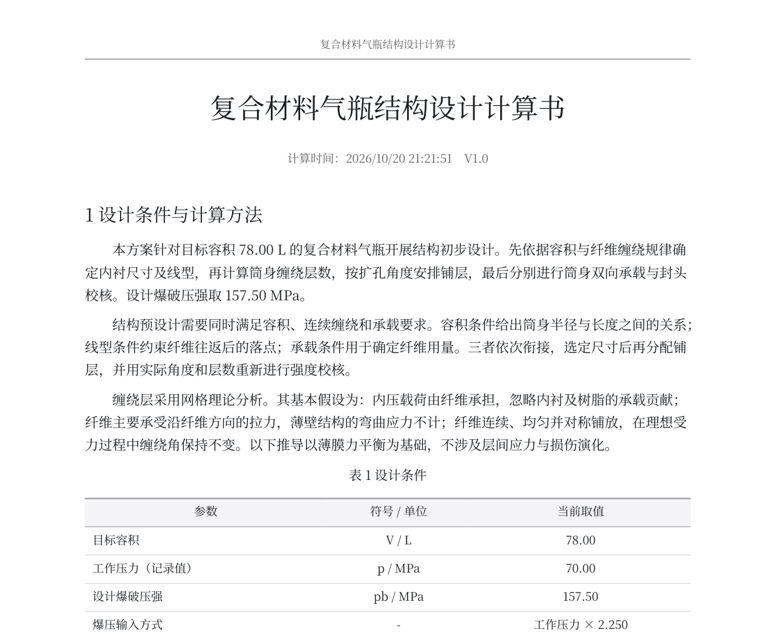
图 21 软件导出的结构设计计算书首页与设计条件表

第六章 系统校验与异常处理

6.1 前置合法性防御
软件在计算前对输入做整体校验。校验对象包括缠绕基准半径、封头深度、筒身长度、目标容积、纤维单层厚、复材单层厚、总带宽、螺旋与环向发挥强度、复材层强度、设计爆压与应力平衡系数，上述量必须为有限正数；纤维体积含量必须大于 0 且小于 1；内衬厚度不得为负，且必须小于外半径与封头深度；缠绕极孔半径必须大于 0 且小于基准半径；启用状态的铺层层数必须为正整数；螺旋角必须严格位于 0 度与 90 度之间，环向角允许在 0 度至 90 度之间取值。任何一项不满足时，计算结果仍会给出，但判定区标记为不满足，并在诊断条目中指名缺失项。

6.2 诊断提示、错误对照与恢复流程
诊断条目按错误与警告两级给出，逐条说明现象、数值与处理方向。错误级表示输入或方案不成立，警告级表示结果可用但需要关注。
表 9 系统诊断提示与处理对照表
提示标识 | 类型 | 触发场景 | 界面提示信息 | 处理与恢复措施
ERR-01 | 输入校验异常 | 几何、材料、强度或工况参数为非正数或非有限值 | 输入无效：对应参数名必须为有限正数 | 按提示逐项改正为正数，判定自动恢复
ERR-02 | 输入校验异常 | 纤维体积含量越界 | 纤维体积含量必须大于 0 且小于 1 | 改回 0 与 1 之间的取值
ERR-03 | 几何干涉异常 | 内衬厚度为负或不小于外半径、封头深度 | 内衬厚度须非负，且小于外半径和封头外表面深度 | 减小内衬厚度或放大封头深度
ERR-04 | 几何干涉异常 | 缠绕极孔半径不小于基准半径 | 缠绕极孔半径必须大于 0 且小于缠绕基准半径 | 减小极孔半径或放大基准半径
ERR-05 | 参数越界异常 | 启用铺层的层数不是正整数 | 启用铺层的层数必须为正整数 | 用增减按钮把层数调整为正整数
ERR-06 | 参数越界异常 | 螺旋角落在 0 度与 90 度之外 | 螺旋角度无效：螺旋应在 0 度与 90 度之间，环向可取 0 度至 90 度 | 在铺层表就地改角，环向组可单独放宽到 0 度
ERR-07 | 方案缺失异常 | 没有任何启用的螺旋角度组 | 未设置任何螺旋角度组，封头无法校核 | 至少启用一组螺旋层并给出层数
ERR-08 | 强度不足异常 | 筒身纵向合成爆压低于设计爆压 | 筒身纵向爆压不足：算得数值低于目标数值，缺口列出 | 增加高角度螺旋层数或提高强度参数
ERR-09 | 强度不足异常 | 筒身环向合成爆压低于设计爆压 | 筒身环向爆压不足：算得数值低于目标数值，缺口列出 | 增加环向层数或降低环向组占比
ERR-10 | 封头能力不足 | 封头经验初估低于设计爆压 | 封头经验初估数值低于设计值 | 按建议做等厚置换，把环向层换成高角度螺旋层
ERR-11 | 几何合理性提醒 | 最小螺旋角对应极孔明显小于输入极孔 | 最小螺旋角过小，请增大角度 | 停用过小角度组或改用更小的极孔
ERR-12 | 几何合理性提醒 | 筒身长径比不在 2 至 5 区间 | 给出当前长径比与含瓶口总长 | 调整筒身长度或直径使其落入常用区间
ERR-13 | 几何合理性提醒 | 封头轴比大于 2.5 | 给出当前轴比并说明标准椭圆取值 | 增大封头深度以降低轴比
ERR-14 | 几何合理性提醒 | 极孔比不在 0.05 至 0.20 区间 | 给出当前极孔比 | 调整极孔半径或基准半径
ERR-15 | 线型无解提示 | 目标容积下设计曲线与允许转角无交点 | 当前容积下曲线与允许转角无交点：请调整容积、轴比或极孔 | 调整容积、轴比或极孔后重新求交
ERR-16 | 导出异常 | 没有任何可用的螺旋角度组时导出封头表 | 没有可用的螺旋角度组，无法导出封头表 | 先补齐螺旋角度组再导出

出现校核告警后后，用户首先在左侧参数面板修正提示异常的参数项，驱动判定区联动刷新，并在校核明细窗口确认分组数值已同步更新。如果强度类诊断仍然存在，则返回铺层方案表调整缠绕角、层数或启用状态。如果依然存在封头薄弱区报警，可以利用爆压分布图的悬停读数精确定位薄弱截面半径，核对该位置各铺层组的厚度与贡献，进而采取增加层数或等厚置换等补强措施。全部指标调整达标后重新导出计算书，此时汇总页的判定结果与诊断条目将同步刷新，生成最终可归档的完整技术记录。

